Tafelkunst
Doelgroep | Groep 5/6
Bron
Datum | 18 maart 2011, Nationale Reken Dagen
Ontwerpers | Dominique, Marius, Dick, Greetje

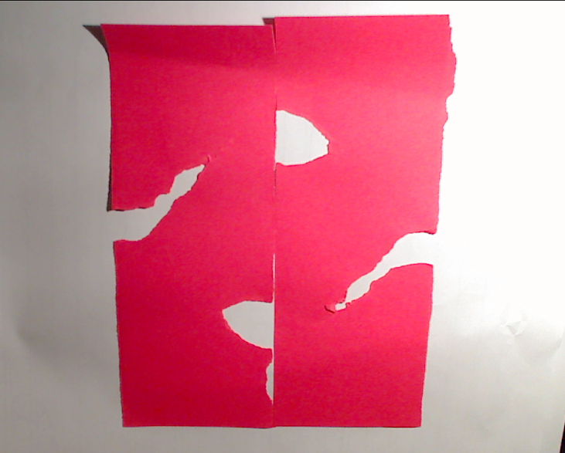

Tafels voor twee personen (om mee te beginnen). Ontwerp een tafelkleed.
1 eis: waar je ook zit (op stoel 1 of 2), je ziet hetzelfde.

Nabespreken
Welke zijn spiegelsymmetrisch
Welke zijn draaisymmetrisch
(als alle kinderen spiegelsymm. hebben gemaakt, laat dan voorbeeld zien van draaisymmetrie)
kinderen mogen nog een ontwerp maken
wedstrijd
publicatie
foto's

